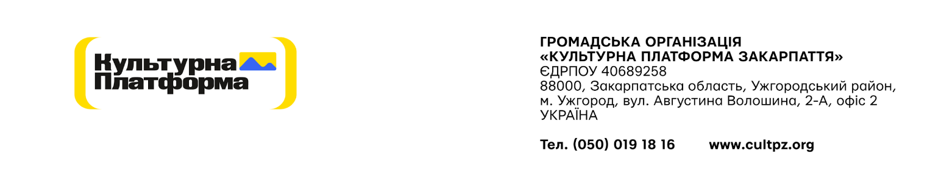
Додаток А № 146/08/2025

Специфікація

Послуги менеджера із залучення громад для проведення сесій з інформування про мінну небезпеку (EORE) та зниження ризику катастроф (DRR) у регіоні HAC

Період надання послуг: 3,5 місяці (21.05.2026 - 31.08.2026).
Очікувана залученість до надання послуг: 160 годин на місяць
Опис послуг:
Виконавець забезпечує координацію, комунікацію та залучення громад для проведення занять з EORE (інформування про ризики, пов’язані з вибухонебезпечними предметами) та DRR (зниження ризику катастроф) у пріоритетних регіонах гуманітарної діяльності HAC.
Список завдань Виконавця:
Координація заходів у громадах
- підтримка взаємодії з громадами та локальними партнерами у пріоритетних регіонах України;
- координація логістики та організаційної підготовки заходів у громадах;
- узгодження графіків, місць проведення та організаційних умов для проведення сесій EORE та DRR.
Залучення молоді та громади
- сприяння участі дітей, підлітків, молоді та представників громад у проєктних активностях;
- організаційна підтримка локальних ініціатив та заходів, спрямованих на підвищення обізнаності щодо безпечної поведінки;
- взаємодія з місцевими партнерами для залучення цільових аудиторій до заходів.
Комунікаційна підтримка на рівні громад
- збір інформації, фото- та відеоматеріалів про заходи в громадах для подальшого використання командою проєкту;
- координація передачі інформації про проведені активності для підготовки комунікаційних матеріалів;
сприяння поширенню погоджених інформаційних матеріалів серед громад та локальних партнерів.
Моніторинг і звітність
- збір даних щодо проведених заходів, кількості учасників та залучених громад;
- систематизація інформації про результати сесій EORE та DRR;
- підготовка регулярних оновлень для команди проєкту, донорів та партнерів;
- документування локальних практик і рекомендацій для подальшого планування активностей.
Інші вимоги:
- Фіксація ціни послуги на дату подання цінової пропозиції Переможець тендеру отримає вимогу щодо збереження своєї оголошеної ціни протягом терміну дії договору.
- Оплата буде здійснюватися за безготівковим розрахунком. Підставою для оплати є рахунок – фактура та Акт приймання-передачі наданих послуг.
- Термін дії пропозиції повинен складати не менше 30 календарних днів (проте переможець буде визначений одразу ж після закінчення збору пропозицій)

ЗАТВЕРДЖЕНО:
Голова Правління
ГО «Культурна платформа Закарпаття» _______________Є.О.Забарило

